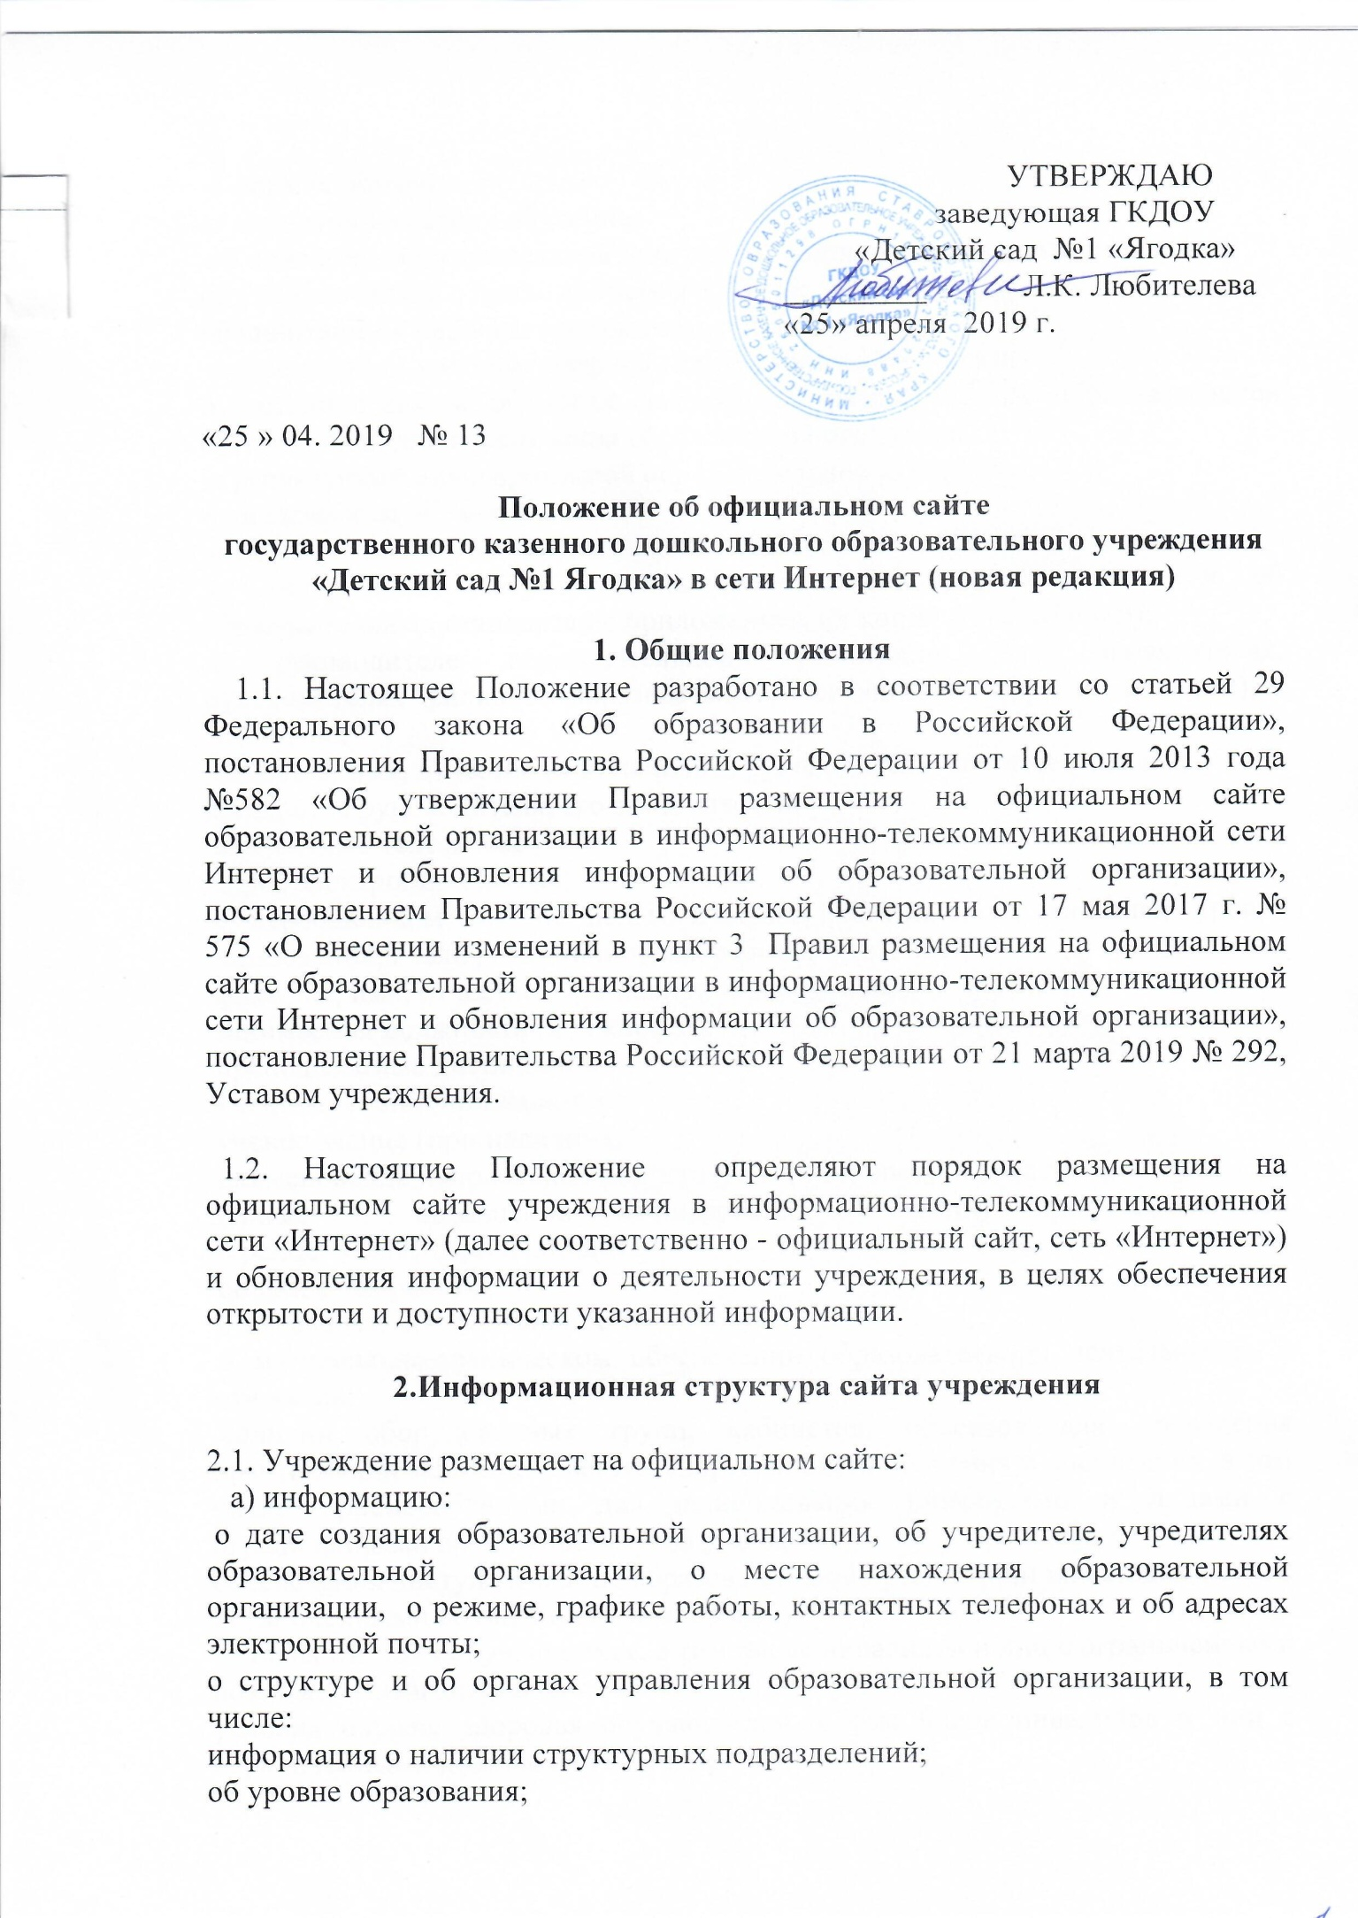

о формах обучения;
о нормативном сроке обучения;
об описании образовательной программы с приложением ее копии;
об учебном плане с приложением его копии;
об аннотации к рабочим программам с приложением копий;
о календарном учебном графике с приложением его копии;
о методических и об иных документах, разработанных образовательной организацией для обеспечения образовательного процесса;
о реализуемой адаптированной образовательной программе; ;
о численности обучающихся
о языках, на которых осуществляется образование (обучение);
о федеральных государственных образовательных стандартах и об образовательных стандартах с приложением их копий (при наличии);
о руководителе образовательной организации, его заместителях, руководителях филиалов образовательной организации (при их наличии), в том числе:
фамилия, имя, отчество (при наличии) руководителя, его заместителей;
должность руководителя, его заместителей;
контактные телефоны;
адрес электронной почты;
о персональном составе педагогических работников с указанием уровня образования, квалификации и опыта работы, в том числе:
фамилия, имя, отчество (при наличии) работника;
занимаемая должность (должности);
преподаваемые дисциплины;
ученая степень (при наличии);
ученое звание (при наличии);
наименование направления подготовки и (или) специальности;
данные о повышении квалификации и (или) профессиональной переподготовке (при наличии);
общий стаж работы;
стаж работы по специальности;
о материально-техническом обеспечении образовательной деятельности, в том числе:
наличии оборудованных групп, кабинетов, объектов для проведения практических занятий, объектов спорта, средств обучения и воспитания, в том числе приспособленных для использования инвалидами и лицами с ограниченными возможностями здоровья;
обеспечения доступа в здание образовательной организации инвалидов и лиц с ограниченными возможностями здоровья;
условия питания обучающихся, в том числе инвалидов и лиц с ограниченными возможностями здоровья;
условия охраны здоровья обучающихся, в том числе инвалидов и лиц с ограниченными возможностями здоровья;
доступ к информационным системам и информационно-телекоммуникационным сетям;
наличие специальных технических средств обучения коллективного и индивидуального пользования для инвалидов и лиц с ограниченными возможностями здоровья;
о поступлении финансовых и материальных средств и об их расходовании по итогам финансового года;
б) копии:
устава образовательной организации;
лицензии на осуществление образовательной деятельности (с приложениями);
плана финансово-хозяйственной деятельности, утвержденного в установленном законодательством Российской Федерации порядке, или бюджетной сметы образовательной организации;
локальных нормативных актов, предусмотренных частью 2 статьи 30 Федерального закона "Об образовании в Российской Федерации", правил внутреннего распорядка обучающихся, правил внутреннего трудового распорядка и коллективного договора;
отчет о результатах самообследования;
документ о порядке оказания платных образовательных услуг;
предписания органов, осуществляющих государственный контроль (надзор) в сфере образования, отчеты об исполнении таких предписаний;
иную информацию, которая размещается, опубликовывается по решению образовательной организации и (или) размещение, опубликование которой являются обязательными в соответствии с законодательством Российской Федерации.
3. Порядок размещения и обновления информации на сайте.
- Учреждение обеспечивает координацию работ по информационному наполнению и обновлению сайта.
3.2.1.Проведение организационно-технических мероприятий по защите информации на сайте ОУ от несанкционированного доступа;
3.3.2.Разграничение доступа персонала и пользователей к ресурсам сайта и правам на изменение информации;
3.2.3.Размещение материалов на сайте ОУ;

- Содержание сайта формируется на основе информации, предоставляемой участниками образовательного процесса .
- Подготовка и размещение информационных материалов инвариантного блока сайта регламентируется должностными обязанностями сотрудников учреждения.
- Список лиц, обеспечивающих создание и эксплуатацию официального сайта ОУ, перечень и объем обязательной предоставляемой информации и возникающих в связи с этим зон ответственности утверждается приказом руководителем.
- Сайт ОУ размещается по адресу:http://gousk1.narod.ru/ с обязательнымпредоставлением информации об адресе вышестоящему органу управлении образованием.
- Адрес сайта и адрес электронной почты отражаются на официальном бланке учреждения.
- При изменении Устава, локальных нормативных актов и распорядительных документов, образовательных программ обновление соответствующих разделов сайта учреждения производится не позднее 10 дней после утверждения указанных документов.
4. Ответственность за обеспечение функционирования сайта.
- Ответственность за обеспечение функционирования сайта возлагается на работника учреждения приказом заведующей.
- Обязанности работника, ответственного за функционирование сайта, включают организацию всех видов работ, обеспечивающих работоспособность сайта учреждения.

22.04. 2019

